**Université de Dijon**

**Projet de technologie du web**

**Pré-rapport**

**Morgane Bichet, Adrien Bonfils, Thomas Boucard, Thomas Henriques, Mathieu Potey, Alexis Viverge**

19/03/2016

Sommaire

1/ Présentation du site 3

A/ La page d’accueil 3

B/ La page de profil 3

C/ La page de palmarès 3

D/ Les pages d’inscriptions aux compétitions 3

E/ La page de validation d’inscription 4

F/ La page de gestion des compétitions 4

G/ La page d’administration 4

2/ La base de données 4

3/ Le planning 4

4/ Conclusion 5

Annexe 5

Annexe n°1 : 5

Annexe n°2 : 7

Annexe n°3 : 8

Annexe n°4 : 10

Annexe n°5 : 11

Annexe n°6 : 12

Annexe n°7 : 14

Annexe n°8 : 14

Annexe n°9 : 15

Annexe n°10 : 16

Annexe n°11 18

Annexe n°12 19

# 1/ Présentation du site

Pour ce projet, nous devons réaliser un site de gestion des compétitions pour le club de canoë kayak de Dijon.

Ce projet s’articule autour des différentes fonctions des utilisateurs, il ce veut évolutif et doit prendre en compte des contraintes diverse lié à ce type de club tel que l’âge des compétiteurs ou encore le transport jusqu’au lieu de la compétition.

## A/ La page d’accueil

Lorsqu’une personne ce rend sur ce site web, il arrive dans un premier temps sur une page d’accueil où elle pourras choisir de s’inscrire ou de ce connecter (le fonctionnement de cette page est décrite à l’annexe n°1).

Une fois la connexion effectuer l’utilisateur pourras accéder à différentes pages selon ces droit (cf annexe n°2), on distingue ainsi plusieurs  type d’utilisateur :

* Les licenciés
* Les compétiteurs majeurs
* Les compétiteurs mineur
* Les entraineurs
* Les secrétaires
* Les responsable officiels
* Les parents de compétiteurs
* Les administrateurs

Il est à noter que ces différentes fonctions pourront ce combiner.

## B/ La page de profil

La page de profil récapitule les informations privée de l’utilisateur, le fonctionnement de cette page est décrite en annexe n°3.

## C/ La page de palmarès

Cette page accessible a tout les compétiteurs leurs permettras de voir leurs propres résultats en compétition (cf annexe n°4).

## D/ Les pages d’inscriptions aux compétitions

On distingue trois pages permettant de s’inscrire aux compétitions, la première, accessible aux compétiteurs leurs permettras de voir les compétitions auxquels ils sont inscrit. Les utilisateurs majeurs pourront aussi s’inscrire à de nouvelle course (voir annexe n°5).

La seconde page est réservé aux entraineurs qui pourront inscrire en équipe ou en individuel les compétiteurs n’ayant pas la majorité. Un mail seras alors envoyé à leurs parents leurs demandant de venir valider l’inscription (décrite à l’annexe n°6).

La dernière page d’inscription est accessible à tout les utilisateurs, ils pourront alors s’inscrire comme participant bénévoles à la compétition afin d’aider à l’organisation du club.

Les responsables officiels et les entraineurs pourront en outre s’inscrire comme accompagnateurs officiels, a la différence près que les officiels devront choisir de s’inscrire comme responsable ou comme juge du concourt. (cf annexe n°7)

## E/ La page de validation d’inscription

Cette page permet aux parents de validé la participation de leurs enfants aux compétitions. C’est a ce moment qu’ils leurs sera demandé de sélectionner la méthode de voyage souhaitée, cette page est décrite en annexe n°8.

## F/ La page de gestion des compétitions

Cette page accessible aux secrétaires permet d’avoir un récapitulatif des inscrits à une compétition qu’ils soient bénévoles ou participant ainsi que le nombre de personnes qui vont faire le voyage avec le club (voir annexe n°9).

## G/ La page d’administration

L’administrateur à accès à une page d’administration. Celle-ci lui permet de voir les informations de la base de données pour lui permettre de vérifier qu’il n’y a pas d’incohérence. Il pourras aussi modifié des informations notamment les droits des utilisateurs (décrite à l’annexe n°10).

# 2/ La base de données

Pour réaliser ce site, nous avons aussi dû nous pencher sur la base de donnée. Celle-ci doit permettre au site web d’être évolutif. Pour ce faire nous avons du faire attention à ce que la base de données soit assez ouverte de manière à pouvoir faire un site le plus indépendant possible quant au données qu’il traite. Le schéma de cette BD est disponible à l’annexe n°11.

# 3/ Le planning

Pour finir nous avons dû découpé les différentes tâches du projet et en les affectant aux différents membres du groupe. Pour ce faire nous avons réalisé un diagramme de gant qui ce trouve à l’annexe n°13 de ce document.

# 4/ Conclusion

Ce projet demande la création d’un site complet avec un groupe d’étudiant relativement important . Il a donc été nécessaire de faire une analyse complète du sujet de manière à pouvoir ce répartir le travail en s’assurant de l’uniformité du rendu final.

# Annexe

## Annexe n°1 :

Page d’accueil :

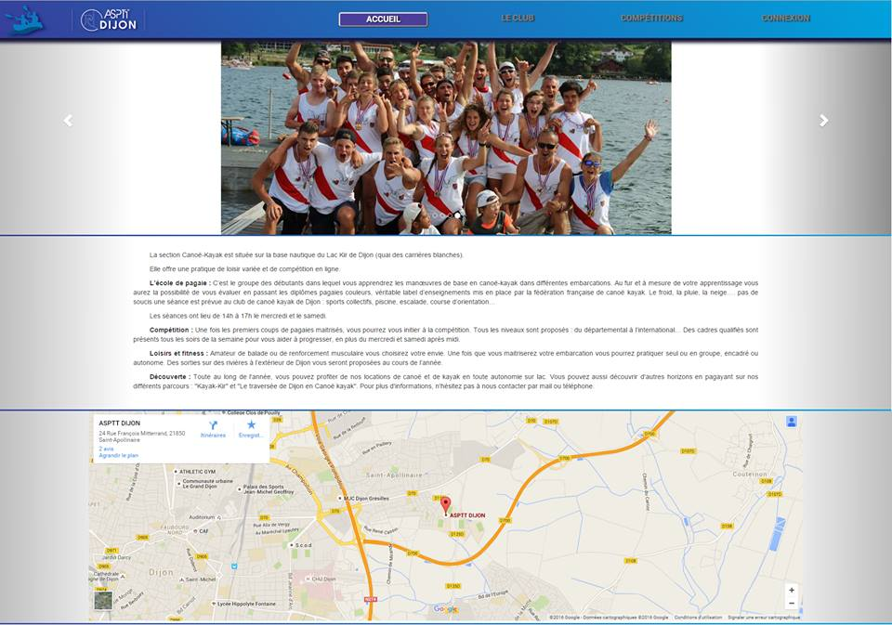

Page d’inscription / connexion :

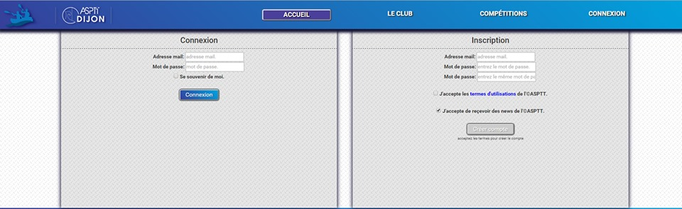

Description de l’inscription :

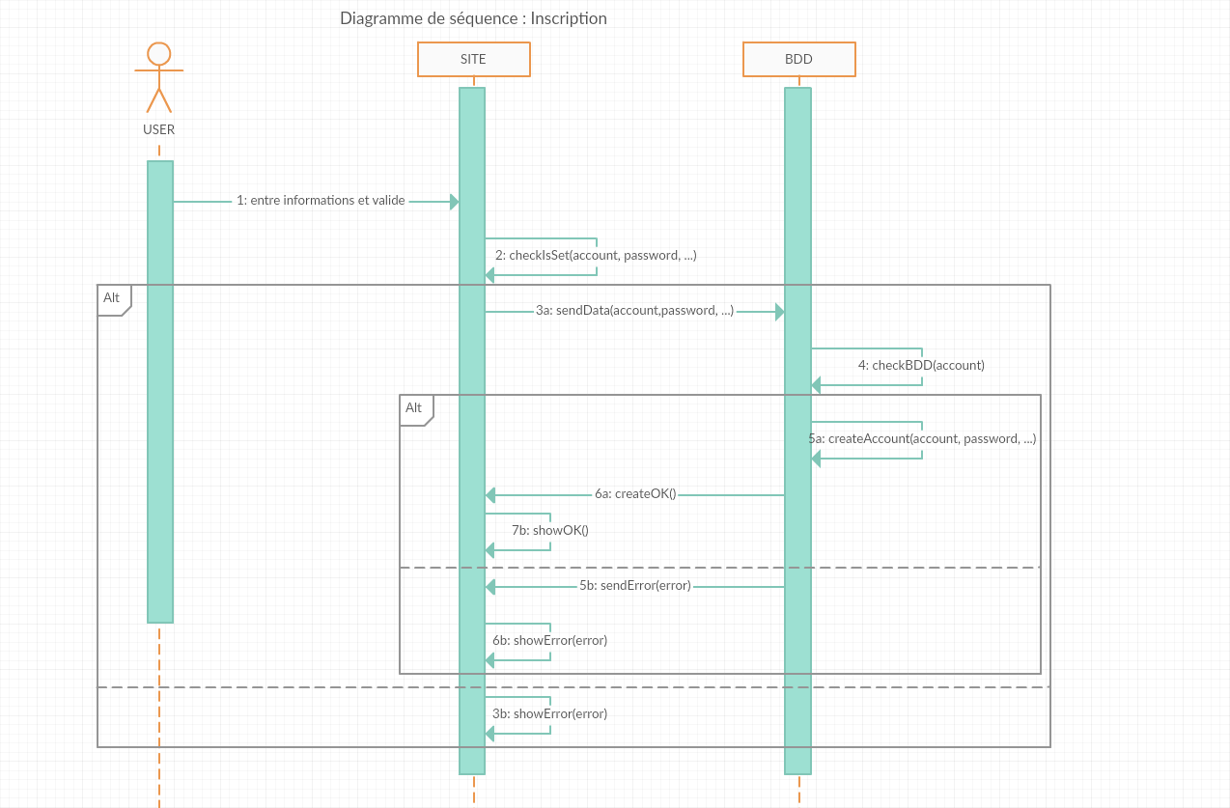

Description de la connexion :

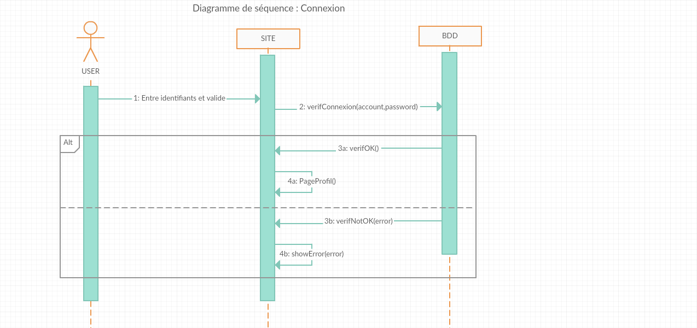

## Annexe n°2 :

|  |  |  |  |  |  |
| --- | --- | --- | --- | --- | --- |
|  | Les visiteurs | Les licenciés | Les compétiteurs majeurs | Les compétiteurs mineur | Les entraineurs |
| Page d’accueil | x | x | x | x | x |
| Page de profil |  | x | x | x | x |
| Page de palmarès |  |  | x | x |  |
| Page d’inscription aux compétitions 1 |  |  | x |  |  |
| Page d’inscription aux compétitions 2 |  |  |  |  | x |
| Page d’inscription aux compétitions 3 |  | x | x | x | x |
| Page de validation d’inscription |  |  |  |  |  |
| Page de gestion des compétitions |  |  |  |  |  |
| Page d’administration |  |  |  |  |  |

|  |  |  |  |  |
| --- | --- | --- | --- | --- |
|  | Les secrétaires | Les responsable officiels | Les parents de compétiteurs | Les administrateurs |
| Page d’accueil | x | x | x | x |
| Page de profil | x | x | x | x |
| Page de palmarès |  |  | x* |  |
| Page d’inscription aux compétitions 1 |  |  |  |  |
| Page d’inscription aux compétitions 2 |  |  |  |  |
| Page d’inscription aux compétitions 3 | x | x | x | x |
| Page de validation d’inscription |  |  | x |  |
| Page de gestion des compétitions | x |  |  |  |
| Page d’administration |  |  |  | x |

*Les parents auront accès au(x) palmarès de leur(s) enfant(s).

## Annexe n°3 :

Page de profil :

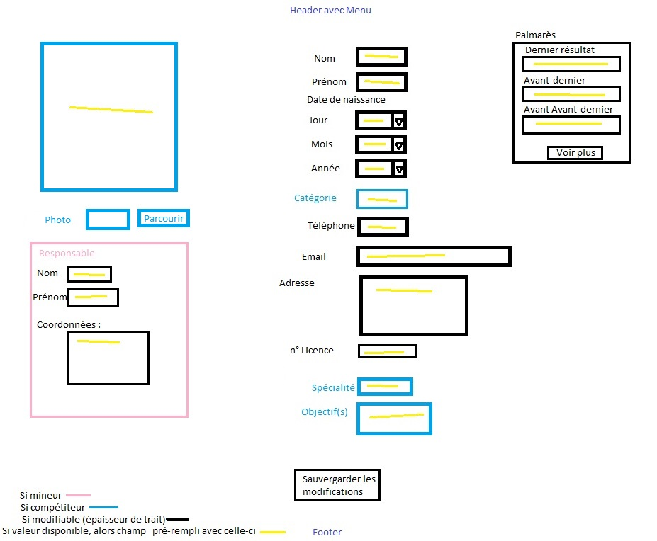

Modifier le profil :

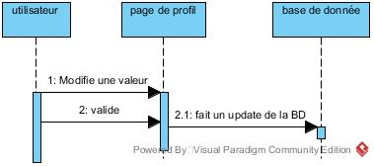

Page de profil des parents :

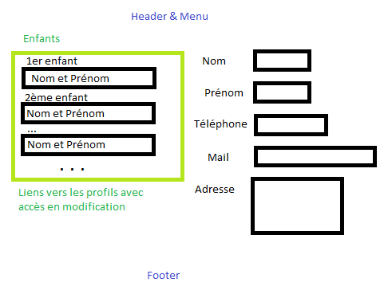

Modification du profil d’un enfant par un parent :

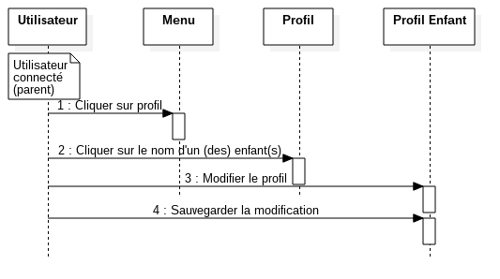

## Annexe n°4 :

Page de palmarès :

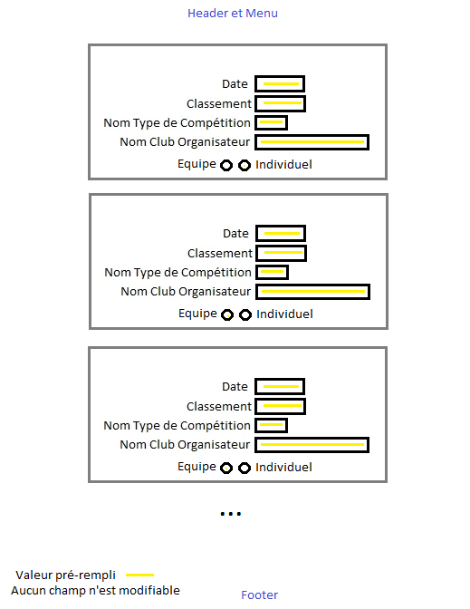

## Annexe n°5 :

Page d’inscription :

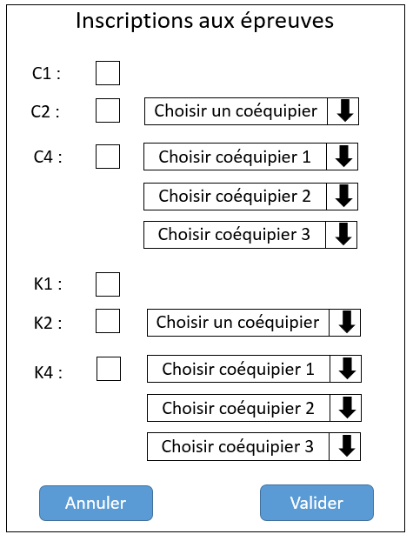

Description de la marche à suivre :

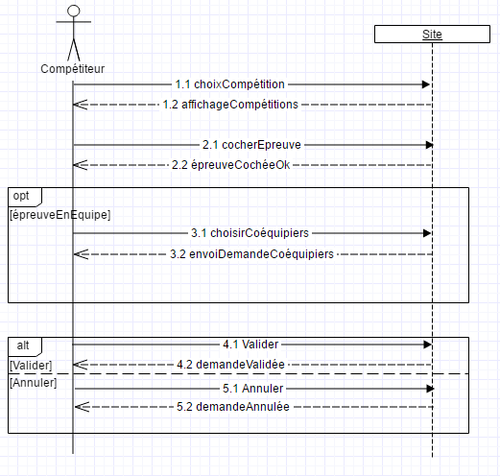

## Annexe n°6 :

Inscription en monoplace :

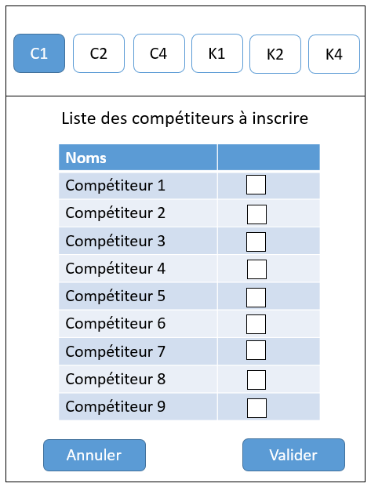

Inscription des équipes :

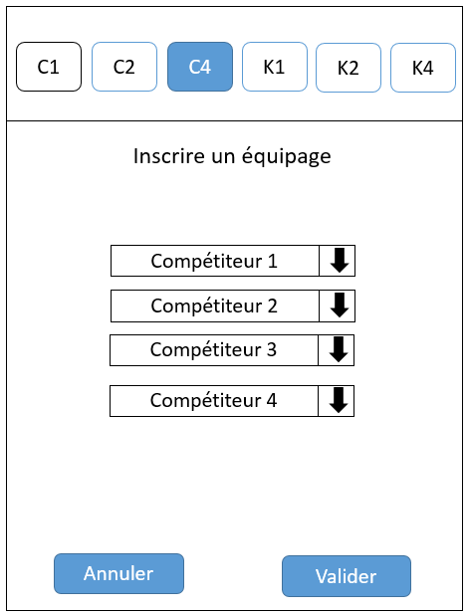

Diagramme de séquence de l’inscription par l’entraineur :

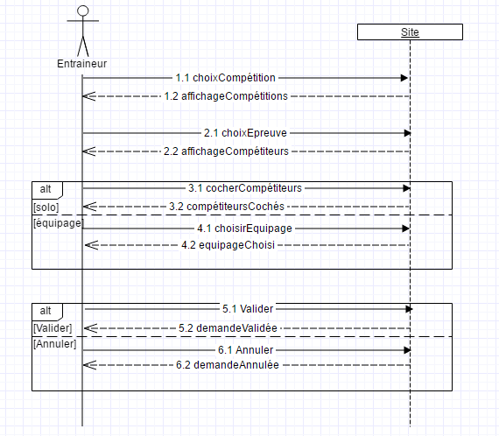

## Annexe n°7 :

## Annexe n°8 :

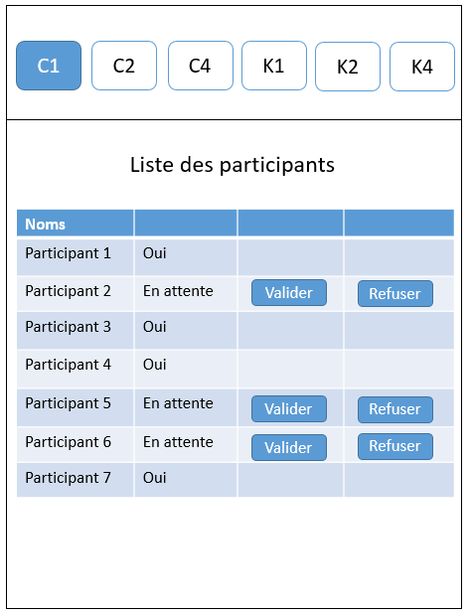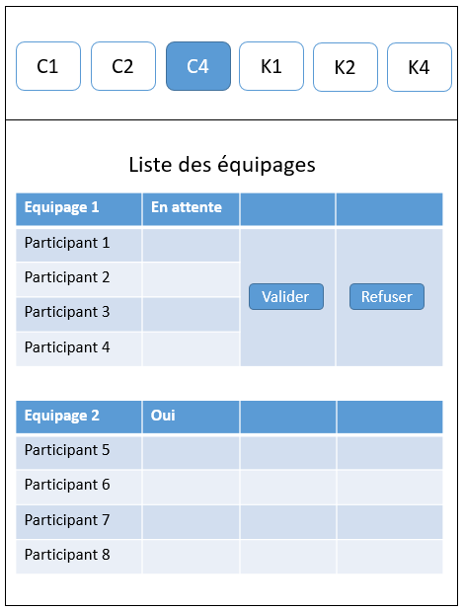

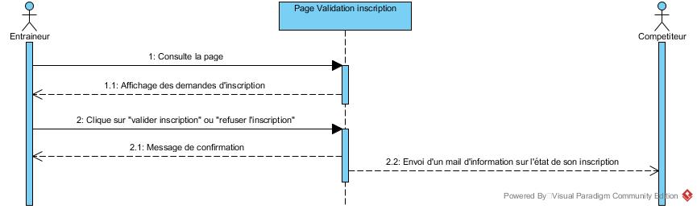

## Annexe n°9 :

Vue détailler des inscris:

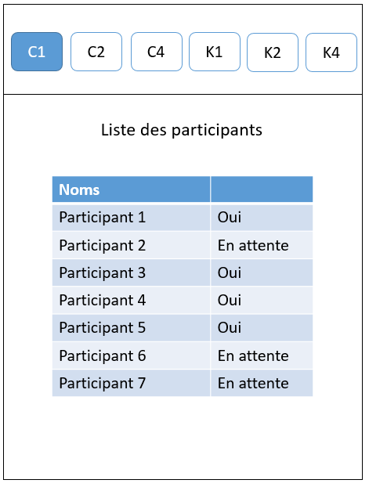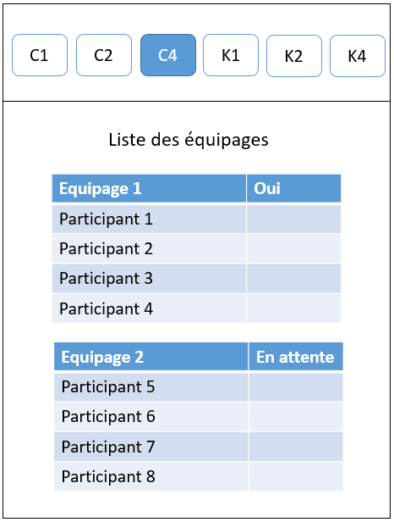

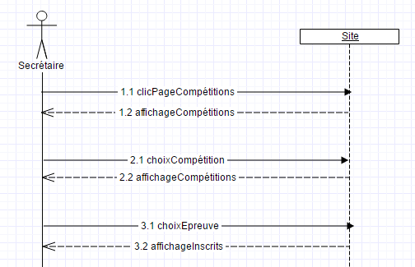

## Annexe n°10 :

Page d’administration :

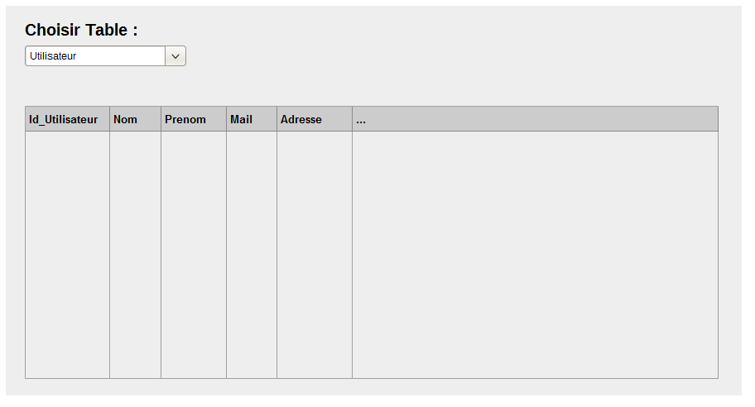

Diagramme de séquence décrivant les différentes options réalisable à partir de la page d’administration :

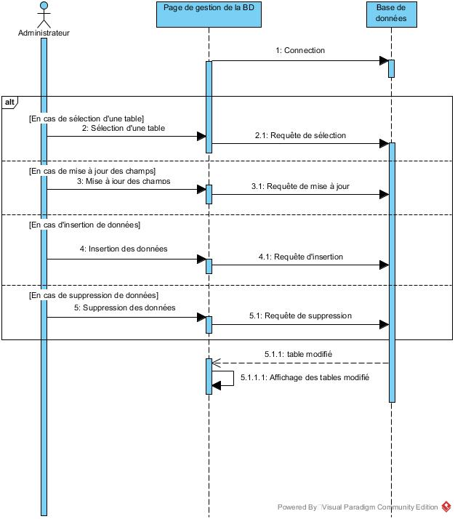

## Annexe n°11

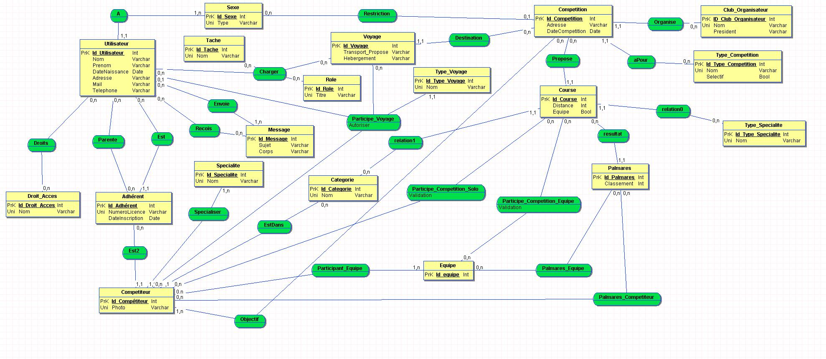

## Annexe n°12

